“Mākslas darbu daudznozaru pētniecība”
Nikolaja Kopernika Universitātē Toruņā.

2015. gada septembra beigās Polijā tika organizēti piecu dienu apmācības kursi, kas tika veltīti dažādām izpētes metodēm dažāda materiāla mākslas priekšmetiem. Tika sniegta gan vispārēja, gan ļoti specifiska un detalizēta informācija par Nikolaja Kopernika Universitātē pieejamajām tehnoloģijām, jaunākajām ierīcēm, kas atvieglo, paātrina un arī sniedz plašāku informāciju par pētāmo mākslas priekšmetu.

Kursi notika Polijas pilsētā Toruņā, ko rīkoja Toruņas Nikolaja Kopernika vārdā nosauktā universitāte.
Toruņa atrodas Polijas centrālajā daļā, Vislas upes krastos, netālu no Drvencas ietekas un ir Kujāvijas-Pomožes vojevodistes centrs. Tā ir sena Hanzas pilsēta, kuru dibināja ar Teitoņu ordeņa rīkojumu. 13.gs. Polijas princis bruņinieku un mūku pavadībā šeit ieradās, lai pakļautu pagāniskās Prūsijas ciltis, kas apdzīvoja šo reģionu. Ātri sapratuši, ka vieta gar Vislas upes krastu ir kā radīta pilsētai, tie sāka celt savu pirmo pili Toruņā. Vēlāk tika celtas arī citas un tika nostiprināta pilsētas apkārtne. Gotiskā vecpilsēta ar aizsardzības mūriem ir labi saglabājusies līdz pat mūsdienām. Toruņa plašāk ir pazīstama kā Nikolaja Kopernika dzimtā pilsēta.
1997. gadā Toruņu iekļāva UNESCO Pasaules mantojuma sarakstā. Daudzās XIV un XV gs. publiskās un privātās celtnes (arī Kopernika dzimtā māja) ir liecinieces Toruņas senajai varenībai.
Toruņā atrodas viena no labākajām universitātēm Polijā - Nikolaja Kopernikau niversitāte (UMC), kura izveidota 1945. gadā ar Stefana Batorija universitātes Viļņā un Jana Kazimira universitātes Ļvivā mācībspēkiem. Šogad universitāte atzīmē 70 gadu jubileju. Šobrīd universitāte sastāv no 17 fakultātēm (ieskaitot 3 medicīnas fakultātes Collegium MEDICUM UMK Bidgoščā). Tā nodrošina studiju un pēcdiploma kursus gandrīz 30 000 studentu, kas piedāvā izglītību vairāk nekā 80 studiju jomās, 100 specializāciju un 50 pēcdiploma kursos. Universitāte nodarbina 4300 darbiniekus abās pilsētiņās - Toruņā un Bidgoščā, no kuriem vairāk nekā puse ir mācībspēki.

Kursos kopumā tika novadītas 15 lekcijas, kurās tika iekļautas arī praktiskās nodarbības, tāpat tika apskatīts pilsētas vēsturiskais centrs un nozīmīgākie kultūras pieminekļi tajā.
Tika pieminētas un aplūkotas ļoti daudzas izpētes metodes, taču lielāka uzmanība tika veltīta divām iekārtām: Macro XRF skanerim un OCT. Pirms tuvāk tiek aplūkotas abas iepriekšminētās iekārtas, īss pārējo izpēšu grupu un iekārtu uzskaitījums, ar kurām apmācību laikā dalībnieki tika iepazīstināti:
- vizuāli optiskā izpēte
- mikroskopija
- stratigrāfija
- ķīmiskās metodes
- petrogrāfiskās analīzes
- termogrāfiskās metodes
- spektroķīmiskās metodes
- atdalīšanas metodes (hromotogrāfija, elektroforoze)
- apstarošana dažāda garuma staros (no tiem populārākie: rentgenstarojums, ultravioletais starojums, redzamā gaisma, infrasarkanais starojums)
- molekulārā spektroskopija
- kolorimetrija
- gaismas izturība (lightfastness)

Aplūkotās iekārtas:
- GPR (Ground Penetrating Radar)
- FC NIR (False colour Near-Infrared) photograpy
- XRD (X-ray diffraction)
- XRF (X-ray fluorescence)
- DTG (Differential thermal gravimetry)
- SEM-EDX (Scaning Electron Microscopy with Energy Dispersive X-ray)
- TEM (Transmittion Electron Microscopy)
- AFM (Atomic Force Microscopy)
- RS (Raman scattering) spectroscopy
- FTIR (Fourier Transform Infrared) spectroscopy
- LIBS (Laser Induced Breakdown Spectroscopy)
- SIMS (Secondary Ion Mass Spectroscopy)
- PIXE (Particle Induced X-Ray Emission)

Macro XRF (X-ray fluorescence) skaneris
Makro rentgenstaru fluorescences analīze atpazīst dažādus ķīmiskos elementus apstarotajā laukumā. Starus tieši raida uz izpētāmo objektu, nav nepieciešams paraugs. Stars absorbē atomus objektā un, balstoties uz to jonizāciju, izraida elektronus, tukšās vietas ātri tiek aizstātas ar jauniem elektroniem. Šie dati rentgenstaros tiek fiksēti, un iegūtā informācija ļauj izšķirt atsevišķu elementu atomu īpašības, tādējādi tiek uzrādīts konkrēts ķīmiskais elements un tā atrašanās vieta apstarotajā laukumā. Lielākā prioritāte ir tā, ka ir iespējams aptvert ļoti lielu laukumu vienā piegājienā. Ir nepieciešams zināms laiks laukuma apstarošana, piemēram, 20 x 20 cm liela laukuma apstarošana aizņem ap 6h aparāta darbu.
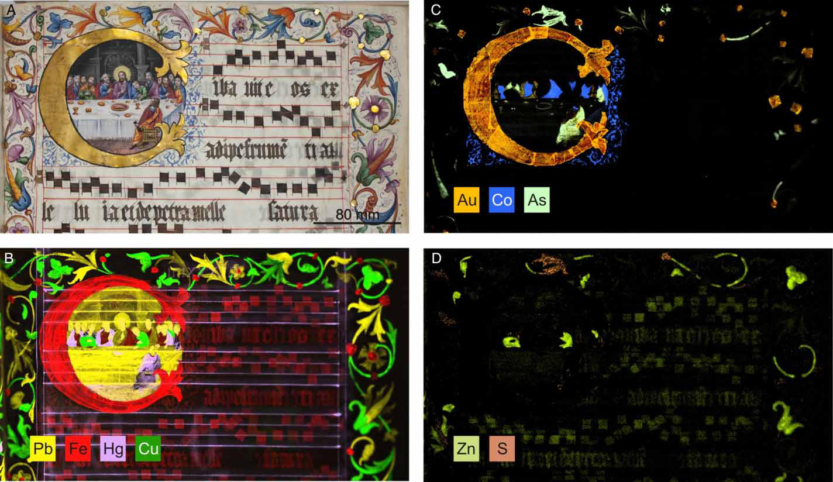
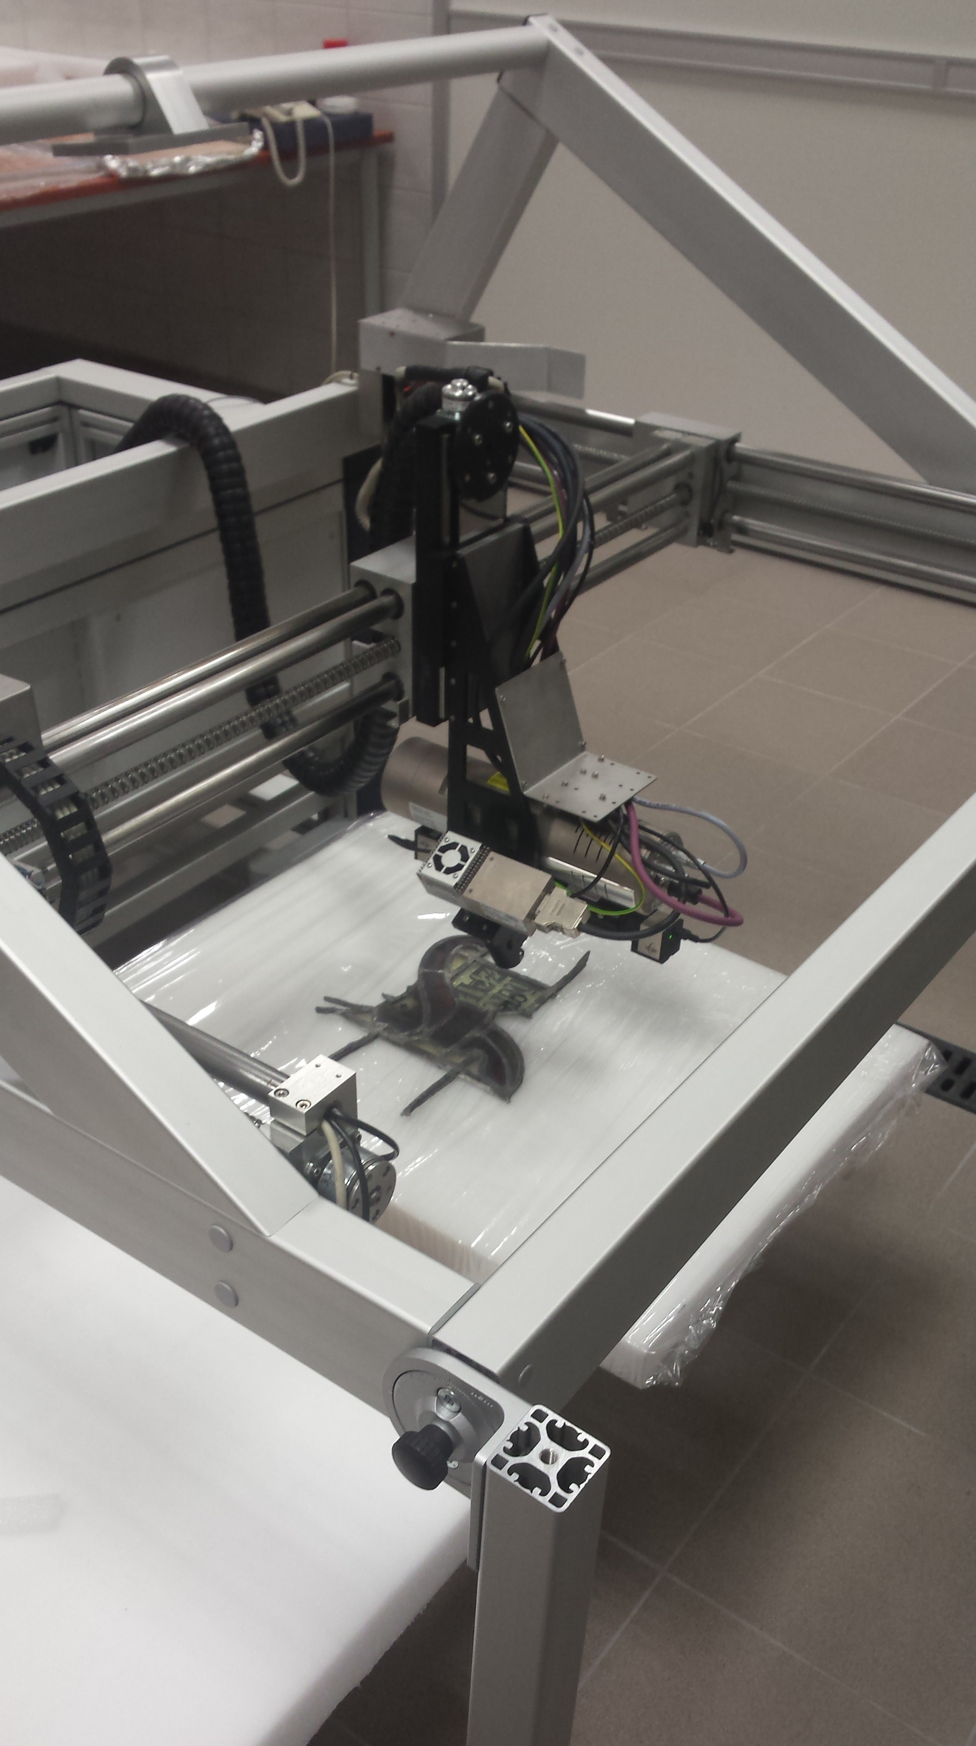
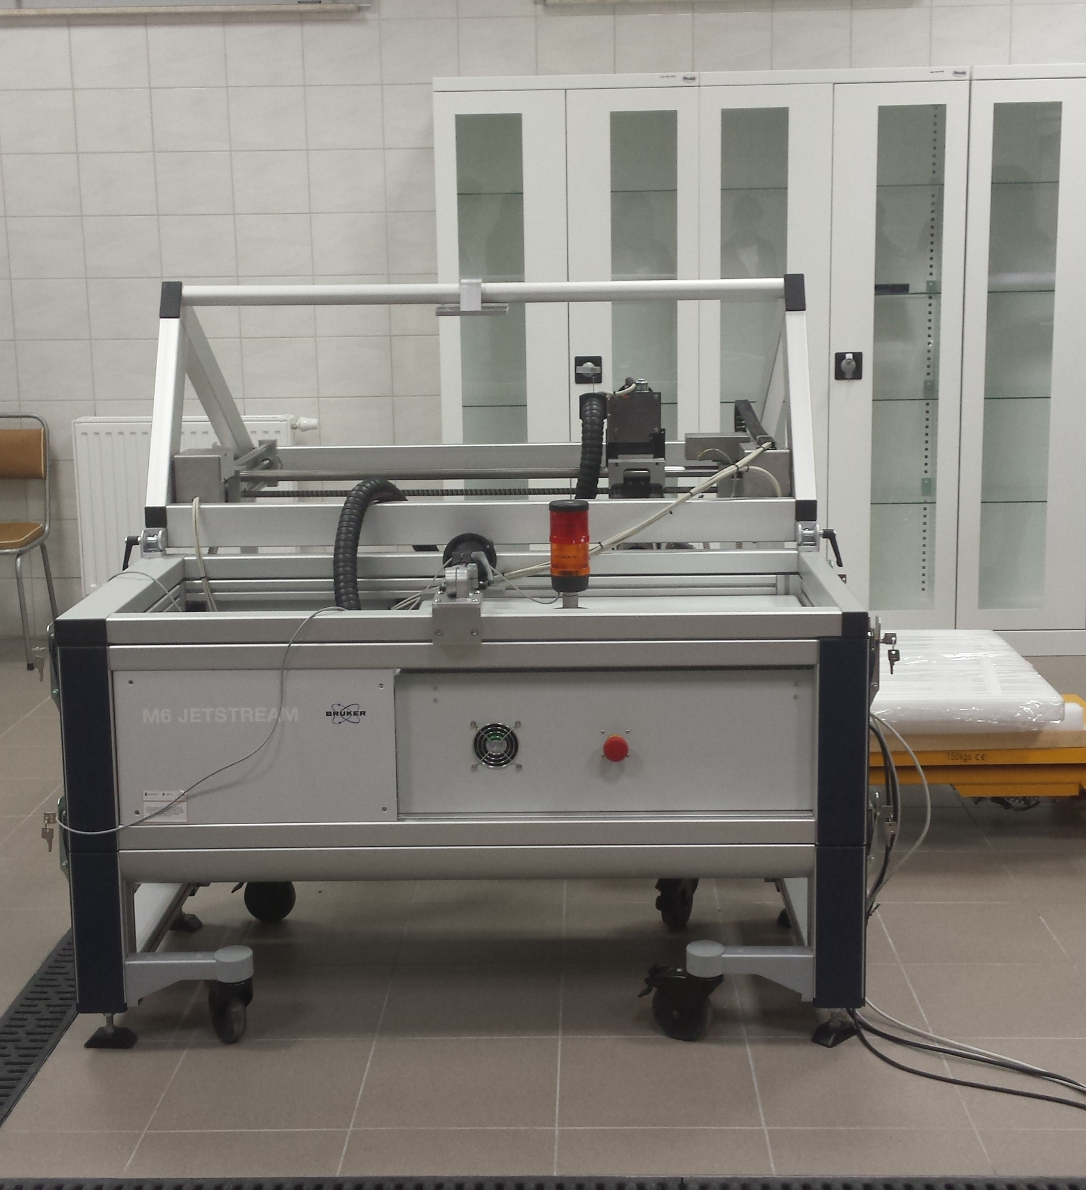
Macro XRF (X-ray fluorescence) skaneris
Nikolaja Kopernika Universitātē Toruņā, Polijā

Pergamenta manuskripta izpēte. A – pergamenta foto attēls, B, C, D – ķīmisko elementu kartes, kur dati iegūti ar Macro XRF skaneri. B – svina (Pb), dzelzs (Fe), dzīvsudraba (Hg), vara (Cu) karte. B – zelta (Au), kobalta (Co), arsēna (As) karte, D – cinka (Zn), sera (S) karte
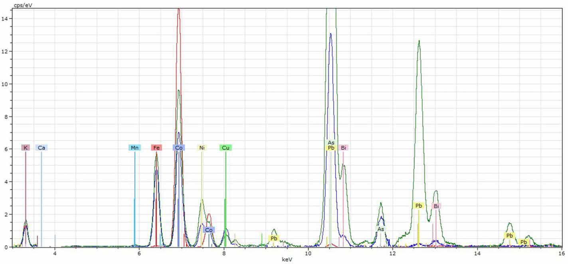
XRF iegūtais spektrs
Rezultātā pēc datu iegūšanas un to apstrādes datorprogrammā, tiek iegūta informācija par atsevišķiem ķīmiskajiem elementiem, konkrētā laukumā, tāpat tiek iegūts šo elementu izkārtojums. Katrs elements attēlā iekrāsojas savā noteiktā krāsā. Vienā attēlā ir iespējams vienlaikus apskatīt vairākus elementus vai arī katru atsevišķi.

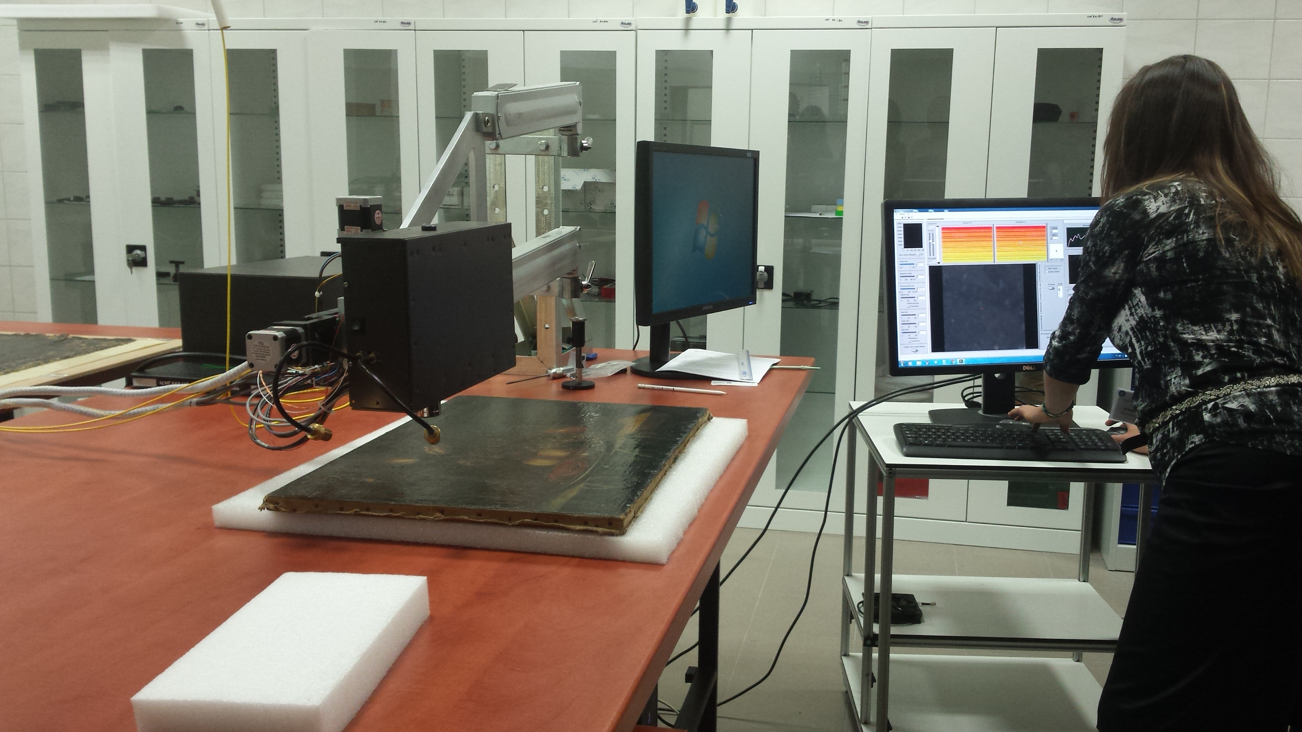
OCT (Optical Coherence Tomography) - Optiskā Saskaņotā Tomogrāfija.
OCT (Optical Coherence Tomography) Nikolaja Kopernika Universitātē Toruņā, Polijā

Šī izpētes metode nāk no medicīnas jomas. Tā ir nedestruktīva metode, kas sniedz informāciju par dažādu materiālu iekšējo un virsmas struktūru. Tā ir optiska iekārta, kurā tiek raidīti īsie infrasarkanie stari, kas iekļūst dziļāk virsmā un tie atstarojas, sniedzot datus par objekta struktūru. Ir iespējams iegūt informāciju par slāņu biezumu, starpslāņiem, kā arī lielākām pigmentu daļiņām.
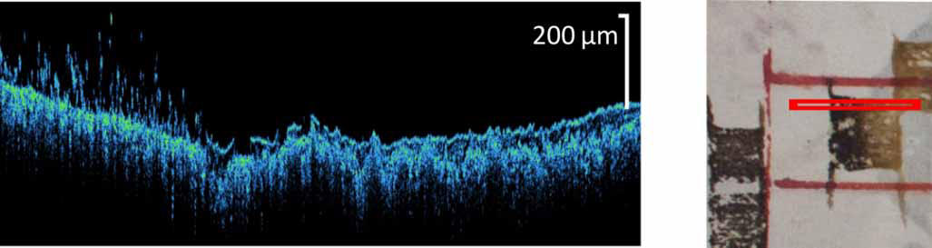
Gallu tinte uz pergamenta, izpēte ar OCT

Šī ierīce piemērota materiāliem, kuri absorbē infrasarkano gaismu. Stars tiek raidīts no augšas, rezultātā tiek iegūta informācija par slāņu šķērsgriezumu līdzīgi kā mikroslīpēs, taču, lai uzlabotu nolasāmību, attēls tiek izstiepts padziļinātā virzienā, un redzamas viltus/neīstās krāsās, kur zilganās/vēsās krāsas norāda uz irdenākām, ne tik blīvām struktūrām, bet siltās krāsas norāda uz blīvākām struktūrām.
Objekta attālums no pētāmās virsmas ir 43 mm. Ierīce var apgūt 17 x 17 mm² lielu laukumu. Šajā laukumā tiek iegūti 100 šķērsgriezumu attēli, tādējādi varam iegūt arī 3D informāciju, kur iespējams struktūru apskatīt no virspuses, virzoties dziļāk struktūrā.
Šai izpētes metodei ir ātrs rezultāts, niecīgs starojums un nav nepieciešams paraugs. Datus var iegūt no dažādām vietām, tos salīdzināt. Svarīgi fotogrāfijā atzīmēt precīzu vietu, no kurienes dati iegūti, pēc tam attēlus ir iespējams salīdzināt un veikt attiecīgus secinājumus. Tas, cik precīzi un pamatoti interpretējam iegūto informāciju, protams, ir atkarīgs no speciālista zināšanām un pieredzes, kas lielākoties nepieciešams visās izpētes metodēs.
Veicot jebkāda veida izpēti, svarīgi ir pareizi uzstādīt jautājumu, ko vēlamies no izpētes iegūt, kā iegūtā informācija palīdzēs restaurācijas procesā. Jāzina izpētes mērķis un attiecīgi izvēlēties piemērotāko metodi informācijas iegūšanai.

Līga Jansone, Dace Pāže

